**Tamrein**

**Vitenskapelig navn**: *Rangifer tarandus.*

**Stammer fra:** Villrein (*Rangifer tarandus*)

**Eteatferd:** Herbivor, drøvtygger. Spiser lav på vinteren

**Sosialatferd:** Flokkdyr

**Brunst og paring**: september–oktober

**Drektighet**: Ca. 228 dager

**Antall kalver**: 1

**Kjønn:** Hunnen kalles simle, hannen bukk og ungene kalver

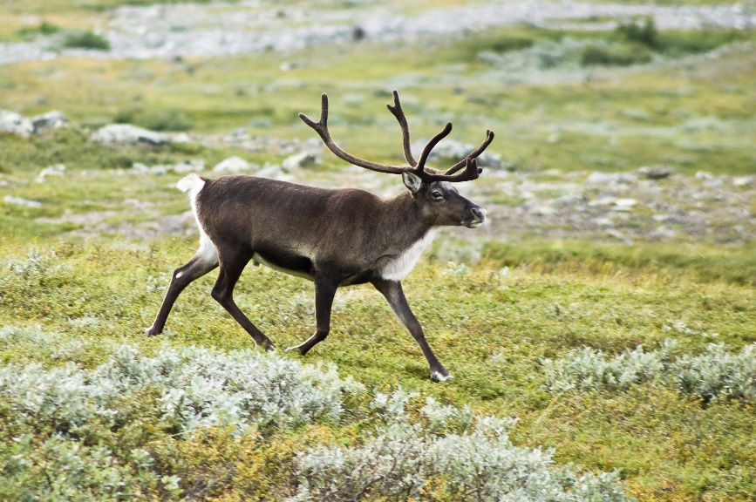

*Foto: Alexandre Buisse, Wikipedia*

**Reinens etologi og atferd**

**Opprinnelse**

Tamrein stammer fra villrein. Villrein finnes opprinnelig bare på den nordlige halvkule. Den er i dag naturlig utbredt i Canada, Alaska, Norge, Finland, det tidligere Sovjetunionen og Kina, samt på Svalbard og Grønland.

Rein deles i dag inn i tre hovedtyper:

1. Den arktiske øytypen er spesielt hardfør med ekstreme tilpasninger til en kald og lang vinter. Den opptrer i små grupper siden føderessursen er tynt fordelt og rovdyra fåtallig. Svalbardreinen er en typisk representant.

2. Skogsreinen en relativt stor rein som er tilpasset livet i skogen blant annet gjennom lange bein og stort, smalt gevir. Finsk skogsrein og amerikansk skogscaribou er her typiske representanter.

3.Tundrareinen foretar ofte lange sesongvandringer i store flokker for å kunne utnytte den korte sommeren i områder rik på grønn føde og med en rovdyr- og insektplage til å leve med. Om vinteren trekker den seg tilbake til snøfattige og lavrike taigabeiter eller alpine vidder. Til denne typen hører villreinen i Norge.

I Norge finnes det ca. 20 stammer av villrein. Villreinens leveområder er under sterkt press pga. menneskelig aktivitet. (Les mer under velferd).

**Domestisering**

Det er antatt at mennesker begynte å kontrollere reindsyrflokker så tidlig som i overgangen mellom bronse- og jern-alderen.

Tamreinen regnes likevel bare som delvis domestisert.

For reingjeterne har det hele tiden vært hensiktsmessig å finne den rette balansen mellom reinens toleranse og skyhet overfor folk: Blir de for tolerante, blir de vanskelig å styre som en flokk.

Tamreinen er derfor generelt mindre sky enn villrein, men det er det eneste som skiller atferden deres fra sine ville slektninger.

I Norge kom reindrift i stor skala imidlertid først på 1500- og 1600-tallet. Når overgangen fra villreinjakt til dagens mer intensive tamreindrift skjedde, er det er vanskelig å si sikkert. Men særlig fra 1960-årene ble reindriftssamene sterkere integrert i samfunnet, og reindriftsnomadismen ble erstattet av en mer bofast form.

Reindriften er i dag en modernisert næring med en stor grad av mekanisering og bruk av teknologiske nyvinninger. I flere områder er vinterfôring blitt vanlig, og i Finland vinterfôres nesten all tamrein.

Dette betyr en videre domestisering hvor tamreinen settes på bås vinterstid. Dersom denne utviklinga forsetter, vil tamreinen avles i tråd med de nye miljøbetingelsene og dermed endre seg slik at egenskaper for å overleve et fritt liv på vidda vinterstid bli mindre viktig.

Kanskje er vi i en tidlig fase av en lignende utvikling som den uroksen, villsvinet og villsauen begynte på for flere tusen år siden.

Rein er det eneste hjortedyr som er blitt temmet og holdt som husdyr av mennesker.

**Utseende**

Reinsdyret skiller seg fra andre hjortedyr ved at både bukkene og simlene utvikler gevir.

Om sommeren er reinen mørk brungrå på rygg og sider, mens undersiden er lys. På vinteren er hele pelsen lysere.

Det forekommer atskillige fargevarianter, i våre stammer finnes det også helt hvite dyr, albinoer.

Bukker veier 70–150 kg. Simla er noe mindre, men enkelte kan bli mellom 40–100 kg.

Hos reinsdyr vokser bukkene hele livet, mens simlene ser ut til å være fullvokst som fireåringer.

Det er ikke klare utseendemessige forskjeller mellom villrein og tamrein.

**Døgnrytme**

Rein er i utgangspunktet dagaktiv.

Men på sommeren er reinen i Finnmark og på Svalbard verken dagative eller nattaktive, de er lysaktive!

Årsaken er en manglende biologisk klokke til å styre døgnrytmen.

Lys og mørke formidles til hjernen via spesielle celler i øyet. Nerver fra øynene fører signalene til en del av hjernen som kalles rytmesenteret og videre til pinealkjertelen. I denne kjertelen produseres hormonet melantonin, hormonet som virker søvndyssende på oss. Hormonet produseres på kvelden når øyet registrerer at det blir mørkere. På dagen har vi svært lite melantonin i blodet

Men det stopper ikke her. Vi mennesker, som så mange andre dyr, har i tillegg en biologisk klokke som kan overstyre lyset: Melatoninproduksjonen øker ikke hvis vi går inn i et mørkt rom midt på dagen – det sørger den indre klokka for.

Reinsdyra i Finnmark og på Svalbard derimot har ikke denne klokka på sommeren. Reinen på Svalbard har den heller ikke på vinteren. Hos disse dyra går melatoninproduksjonen raskt opp når øyet blir eksponert for lys, og det går raskt ned igjen når lyset forsvinner. De responderer med andre ord direkte på lyset, uavhengig av noen biologisk klokke.

Livet i arktiske strøk fremmer ikke behovet for en indre klokke, tvert imot. De opplever markerte skiftninger mellom dag og natt bare i til sammen 18 uker hvert år, for det meste av tiden er det liten forskjell på natt og dag. Det å kunne beite effektivt gjennom en kort sommer og således ete seg feit, er viktigere enn å ha en god døgnrytme.

Dessuten: Faktisk kan det i de helt nordligste områdene være langt lysere på natta når det er måneskinn enn det lille sollyset som skinner på dagen. Da er det bare dumt å være søvnig på natta.

**Sanser**

**Lukt**

Luktesansen er spesielt godt utviklet, og er reinens fremste sanseorgan. Den er viktig for alle aspekter av dyras liv.

Reinen kan under gunstige vindforhold ta ferten av artsfrender, folk og rovdyr på lang avstand.

Luktesansen er et viktig redskap ved beitesøk.

Lukt brukes i stor grad til kommunikasjon dyra imellom.

**Hørsel**

Generelt hører rein omtrent som hest, sau, svin, storfe og geit. De kan bevege ørene for å finne ut hvor lyden kommer fra.

**Syn**

Reinens øyne kan ikke fokusere veldig godt og de har heller ikke godt dybdesyn.

I gjengjeld har reinsdyra i Arktis det nærmeste vi kommer supersyn: De ser ultrafiolett lys!

Nok en smart tilpasning, tatt miljøet deres i betraktning. Fordi solen står lavere på himmelen i nord, og lyset derfor får en lengre vei gjennom atmosfæren, blir det en relativt høy andel ultrafiolett lys i disse områdene. Ultrafiolett lys reflekteres også godt fra snø, altså synes alt som ligger i snøen mye bedre hvis man kan se i dette lyset.

Både lav og pels reflekterer dette lyset. Evnen gjør det derfor enklere for reinsdyra å se både mat og rovdyr.

Og ikke minst hjelper det på kommunikasjonen dem imellom: De kan enklere se urinflekker i snøen.

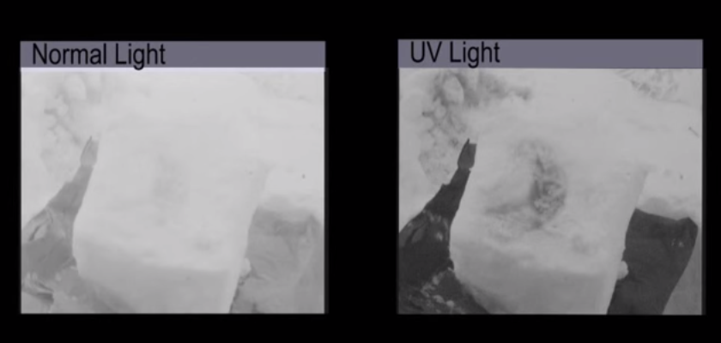 *Bildet til venstre er normalt lys, og det til høyre er sett gjennom et kamera som registrerer UV-lys, altså slik reinen ville sett det. Det ligger en urinflekk oppe til venstre i disse bildene. Ser du flekken?*

I [denne filmen](https://www.youtube.com/watch?v=kKedY2D84yc) kan du se en film som viser et forsknings-team som undersøker denne evnen til å se ultrafiolett.

Denne evnen gjør også at reinsdyr helst unngår høyspentlinjer: Reinen ser alle elektriske utladninger i kraftlinjene som sterke blink.

* [Forskning.no: Reinsdyr i Arktis ser i ultrafiolett](http://forskning.no/dyreverden-evolusjon-polarforskning/2011/05/reinsdyr-i-arktis-ser-i-ultrafiolett)

**Øyet endrer struktur**

Det er mer som er bemerkelsesverdig ved de arktiske reinsdyras øyne – de endrer struktur når vinteren kommer.

Som hos mange andre dyr, så har den bak netthinnen en lysreflekterende overflate kalt tapetum lucidum, som reflekterer lys i mørket. Men mens den lyser gull-grønt om sommeren, skifter refleksjonen til dypt blått når vinteren kommer.

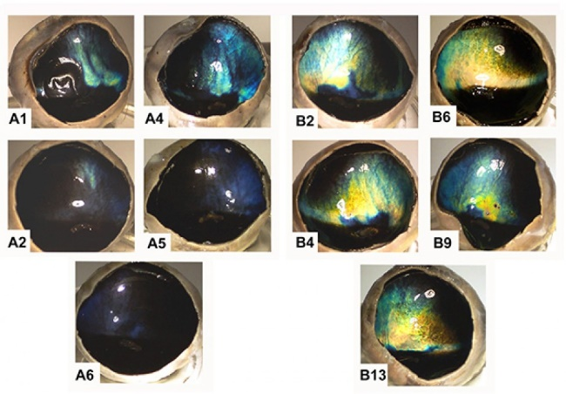

*Det er en tydelig forskjell i øyenfarge i reinens øyne. Vinterøynene er dyp blå. (Foto: Karl-Arne Stokkan, UiT Norges arktiske universitet)*

Dette gir dyrene betraktelig mer følsomme for skyggebevegelser om vinteren, og de kan derfor lettere oppdage rovdyr i mørket.

* [Forskning.no: Rudolfs øyne lyser blått til jul](http://forskning.no/biologi-dyreverden-evolusjon-polarforskning/2013/10/rudolfs-oyne-lyser-blatt-til-jul)

**Smak**

Mangler

**Berøring**

Mangler

**Lokomosjon**

Reinsdyr er partåede hovdyr.

De store hovene er store og dypt kløftende. De fungerer utmerket som truger, og reinsdyret forflytter seg enkelt over både dyp snø om vinteren og våt mark om sommeren.

Den kan løpe fort og over lange avstander.

Raskeste hastighet observert er 60 km/t.

Hovene fungerer dessuten som utmerkede svømmeføtter – og gjør reinen til en ypperlig svømmer. Dette gjør at de kan benytte seg av verdifulle beiter som ikke ligger på fastlandet.

I [denne filmen](https://www.youtube.com/watch?v=6pBT8n-SNWk) kan du se en reinsdyrflokk krysse en elv.

**Termoregulering**

Den optimale omgivelsestemperaturen for rein er ca. x °C.

**Holde på varmen**

Reinsdyr har en imponerende evne til å holde riktig kroppstemperatur. I arktiske og alpine strøk kan temperaturen på vinteren krype ned mot minus 40–50 °C. I tillegg er det ofte en isende vind.

Reinens vinterpels er ekstremt tykk, tilpasset ekstreme kulde- og snøforhold. Sammenlignet med pelsen til andre hjortedyr har reinen tre ganger så mange dekkhår i vinterpelsen. I tillegg har den et lag med underull.

I uvær legger flokken seg ned, noe som i seg selv er varmebesparende. Dyrene kryper sammen på lune steder med ryggen mot vinden og kan la seg snø ned. 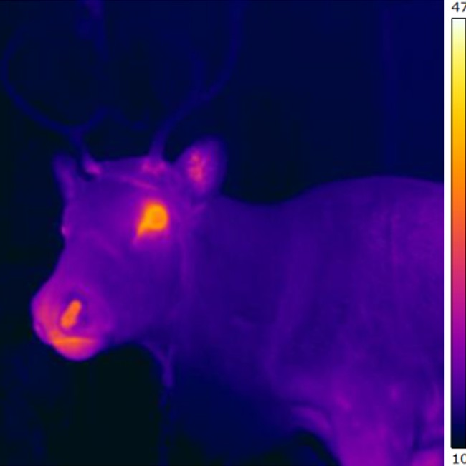

Reinsdyr har en enorm mengde små blodårer i nesa. Blodirkulasjon er 25 prosent høyere enn i menneskenesen.

Det gir reinsdyret beskyttelse mot ekstrem kulde. Den utvidede sirkulasjonen av blod i nesen hindrer forfrysning av slimhinnene og bidrar til å regulere temperaturen i hjernen.

Det er derfor helt riktig å si at Rudolf har rød nese!

**Nedkjøling**

Den tykke vinterpelsen røytes på forsommeren, og den korte sommerpelsen bidrar til at dyrene lettere kan holde riktig temperatur på varme dager. Reinsdyr har ingen svettekjertler, så den svetter ikke. Isteden peser den: Åpner munnen på vidt gap og lar tunga henge ut, akkurat som hos en hund. Tunga er stor og full av og full av blodårer med god sirkulasjon, så kroppsvarme blir effektivt frigjort.

På varme søker dyra opp i høyden og stiller seg på utsatte steder der vinden virker avkjølende. De oppsøker også snøfonner der de legger seg ned slik at beina og buken får nærkontakt med det kalde underlaget.

Rein har også et spesielt kjølesystem for når de plutselig må sprette opp og springe fra et rovdyr, om det så er sommer eller vinter. Hvis pesing ikke er tilstrekkelig, vil nemlig en annen avkjølende taktikk slå inn: Nedkjøling av blodet før det går opp til hjernen.

Mennesker regulerer også hvor blodet går i kroppen når vi enten er kalde eller varme. Noen blodkar snevrer seg inn, mens andre blodkar åpner seg. Du har sikkert selv sett hvordan blodårene i hendene dine trekker seg sammen når du er kald.

Hos reinen skjer det en innsnevring av blodårer som gjør at blodet på vei til hjernen går først gjennom et nettverk av varmeutvekslende blodkar som kjøler det ned før det går videre til hjernen.

På den måten sikrer dyret seg at hjernen ikke overopphetes.

* [Forskning.no: Slik holder Rudolf hodet kaldt](http://forskning.no/biologi-dyreverden/2011/10/slik-holder-rudolf-hodet-kaldt)

**Kroppspleie**

***Sosialt liv***

Reinen er et flokkdyr.

Flokkene kan være veldig store og bestå av flere hundre individer.

Flokkenes sammensetning og størrelse varierer gjennom året, avhengig av behovet for vern mot rovdyr og insekter, og tilgang til beite.

De største delene av året er flokkene delt mellom kjønnene. Det er egne flokker med bare simler, kalver og ungdyr – og egne flokker med bare bukker. Det er kun i paringssesongen at ukene og simlene lever sammen.

Simleflokkene blir mindre utover vinteren i takt med at tilgangen på lavbeite blir dårligere. Da blir det kamp om føden og uro i flokken.

Dominante simler truer til seg groper fra underlegne dyr og sparer dermed egen energi til selv å grave etter maten. Dyr lavt på rangstigen prøver derfor å holde seg i utkanten for å få beite i fred.

Utover sommeren begynner insektene å plage reinsdyra, og de forsvarer seg ved å pakke seg tett sammen i store flokker igjen.

Etter hvert som insektsesongen avtar på sensommeren minsker flokkstørrelsen igjen.

Hva med bukkflokkene?

Er de territorielle?

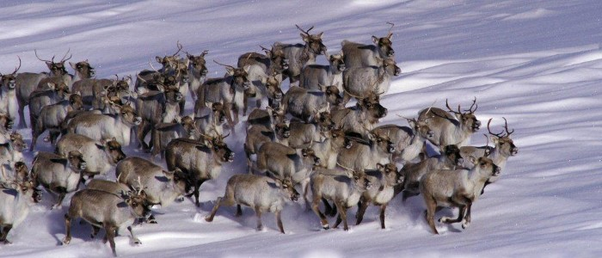

*Foto: Miljøstatus i Norge*

**Reinens språk (Kommunikasjon)**

**Duftkommunikasjon**

Lukt er viktig for kommunikasjon dyra imellom. Lukten formidles via urin og avføring, utåndingsluft, huden, og ikke minst fra luktkjertler, som finnes flere steder på kroppen.

Disse duftene inneholder feromoner, som gir viktig informasjon om individene de kommer fra.

Luktkommunikasjon er spesielt viktig under brunst. Brunstlukta bærer langt og bidrar til at både bukker og simler lettere kan finne en make. Bukkene lukter stramt, og i tillegg sprayer de bakbeina med urin. Luktstoffene er med på å trigge simlenes eggløsning. (Buck effect?)

For å etablere, utvikle og holde på det livsviktige båndet mellom simle og kalv, er lukt helt avgjørende. Når kalv og simle møtes etter å ha vært fra hverandre, snuser de på hverandre for å få bekreftet forholdet.

**Vokal kommunikasjon**

Rein kommuniserer med grynte- og snøftelyder. I [dette lydklippet](https://www.youtube.com/watch?v=V6J9e4aLQ1o) kan du høre disse lydene.

Kommer kalven bort fra simla, vil kalven komme med en kallelyd som simla besvarer.

Reinen har en spesiell luftpose (air sac) i halsen som gjør at bukken kan lage det karakteristiske, hese brølet den ofte kommer med under paringssesongen. Lyden har funksjon å både skremme bort rivaliserende hanner og tiltrekke potensielle hunner.

Hos simlene gjør disse luftposene dem i stand til å lage gryntelyder som er viktige i relasjonen mellom simle og kalv.

**Kneppelyd**

Når reinen går, kan man høre en kneppelyd. Lenge trodde vi at lyden kommer fra de brede klovene, men den gjør ikke det. Det er derimot et senefeste i bakbena som skaper lyden, når festet sklir over et ben. Dette fenomenet har sannsynligvis utviklet seg for at reinen lettere skal kunne følge flokken når denne forflytter seg i mørket eller i en snøstorm med dårlig sikt.

**Reproduksjon**

Både simle og bukk blir kjønnsmodne når de er ca. 1,5 år gamle. Voksne simler blir normalt drektige hver høst fra og med den første brunsten, og under gode forhold kan hun føde én kalv hvert år helt til hun er ca. 14 år. De færreste blir imidlertid så gamle, og det er vanlig med hvileår.

Trass i at bukkene og simlene blir kjønnsmodne omtrent samtidig, vil hard konkurranse bukkene imellom gjøre at de ofte må vente til de har blitt ca. 5 år gamle før de får paret seg første gang.

**Brunst og paring**

Bukkene trekker mot simleflokkene når brunsten nærmer seg i september–oktober. Det dannes nå store flokker bestående av begge kjønn.

På denne tiden feller bukkene det tynne hudlaget som dekker geviret. Hudlaget kalles for bast.

Bukkene kjemper om tilgangen til simlene.

Kampene foregår ved at de låser gevirene sammen mens de måler krefter med hverandre ved å dytte hverandre bakover.

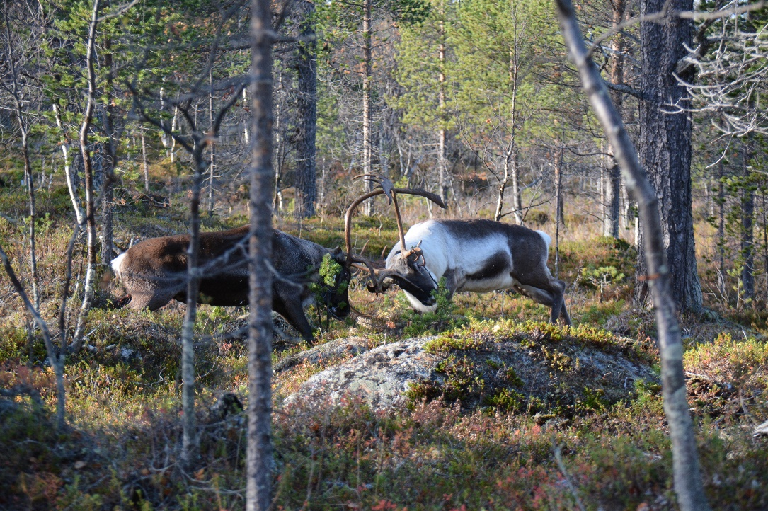

*To reinbukker kjemper om tilgang til brunstige simler. Foto: Øystein Holand*

De mest dominante reinsdyrbukkene vinner disse kampene, og vinneren kan ofte pare seg med 15–20 simler.

Selve paringen varer ikke i mer enn gjennomsnittlig 9 sekunder.

Bukkene spiser lite eller ingenting i den aktive paringsperioden og mister mye av fettreservene. Mange dør av utmatting når vinteren kommer fordi de har brukt opp for mye av fettet.

Etter brunsten trenger ikke bukkene lenger geviret og mister det. De forlater simlene og danner mindre flokker

Også simlene som ikke er drektige mister geviret på denne tiden.

De drektige simlene, derimot, beholder sitt gevir til kalven fødes utpå våren. På den måten er hun bedre rustet når hun må konkurrerer om den sparsomme maten utover vinteren og våren mot fødselen.

**Drektighet**

Simla går drektig i ca. 228 dager, og hun kalver i april–juni og får normalt én kalv.

Før kalvingstida tar til, trekker simleflokkene fra vinterbeitet og mot kalvingslandet.

Simlene søker kuperte og utilgjengelige områder for vern mot rovvilt. Der sprer de seg ut og finner seg en beskyttet plass de kan kalve.

Selve kalvingen tar ca. 15–20 minutter. Straks kalven er født, slikker hun den.

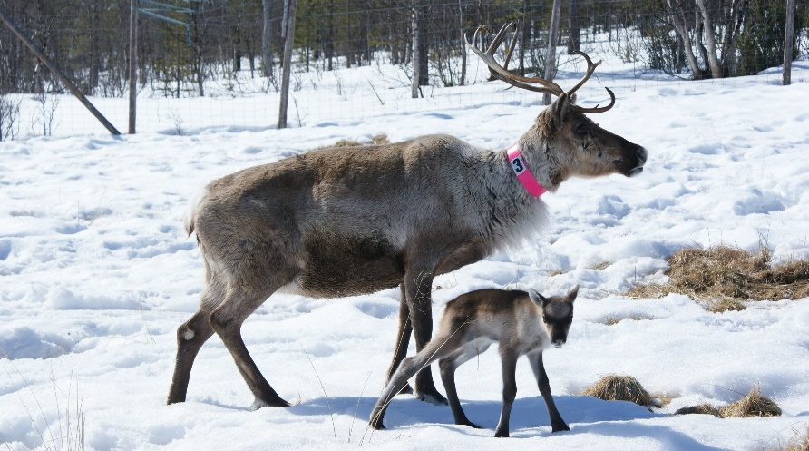

*Simle og ca. x dager gammel kalv Foto: Øystein Holand*

**Diing og kalvenes atferdsutvikling**

Reinsdyr er en precocial art. Straks de er født, er de klare for å drikke melk, og bare ca. 20 minutter etter fødsel, prøver kalvene å komme seg opp på bena. Den nyfødte kalven veier normalt mellom 3 og 12 kg.

Etter kort tid er de løpedyktige og kan i løpet av bare ett døgn følge mora og flokken når denne forflytter seg.

De første 45 dagene kalven helt avhengig av melk fra mor, men simla avvenner den gradvis. Utover sommeren blir kalven stadig flinkere til å finne fast føde selv. Dette er viktig så simla kan bruke resten av sommeren på å bygge opp til å bygge opp egen kropp og komme i form til en ny brunst.

Kalvene er helt uavhengig av moren når høsten og neste paringstid setter inn.

**Eteatferd**

Rein er herbivor, nærmere bestemt drøvtygger.

For å finne nok mat året gjennom har reinen et nomadisk levesett. Det vil si at den ikke holder seg til ett område hele året, men vandrer i større eller mindre avstander mellom sommer-, vår- og vinterbeite. (Er vårbeite det samme som kalvingsland?)

Beitene ligger oftest i ulike klimatiske soner, med forskjellig typer vegetasjon.

Appetitten er primært styrt av daglengde, og kontrollerte forsøk på tamrein har vist at appetitten er kraftig redusert om vinteren: Selv om dyrene har fri tilgang til fór og derfor kan spise så mye de vil, er inntaket av mat om vinteren bare en tredjedel sammenlignet med om sommeren.

**Sommermenyen**

På sommeren er det viktig for reinen å spise seg feit. Med gode beiteforhold kan spekklaget bli flere centimeter tykt på denne tiden.

Sommermenyen er allsidig og den beiter de fleste urter og grasarter som vokser i fjellet. Reinen er primært en bakke-eter, men kan også beite blad av busker som dvergbjørk og vier, særlig rett etter lauvsprett.

På veldig varme sommerdager må reinen avvente beitinga. Da samler reinflokkene seg på snøflekker for å redusere angrep fra insekter, spesielt bremsefluer, og for å kjøle seg ned. Når temperaturen synker utover kvelden og insektplagen avtar, kan dyrene slippe seg ned og beite aktivt også nattestid for å spise næringsrik føde.

Rein er kjent for å være ivrige sopplukkere. På høsten, i gode soppår, kan reinen kan reinen legge ut på lange vandringer langt ned i bjørkeskogen på leting etter sopp.

**Vintermenyen**

Reinens karakteristiske vintermeny er noe av det den er mest kjent for. På vinteren spiser reinen lav, noe svært få andre dyr gjør.

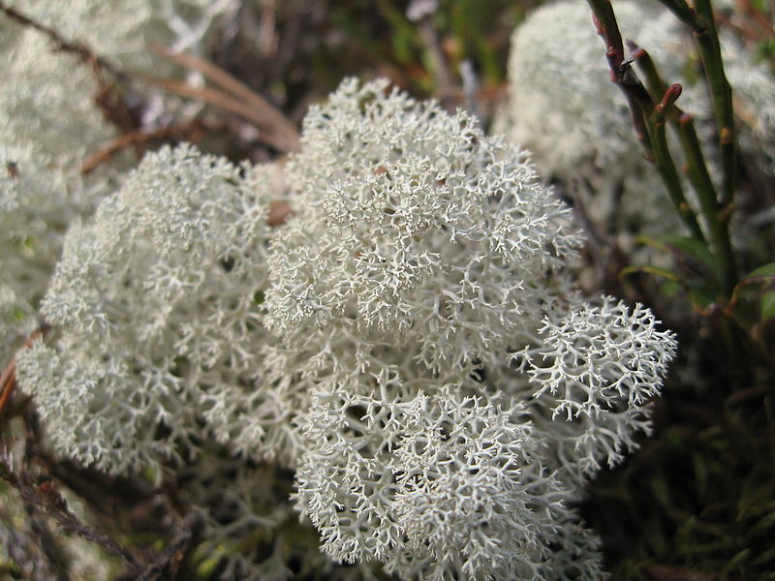

*Kvitkrull. Foto: Anders Wahl, Wikipedia.*

Reinen foretrekker lavartene gulskinn og kvitkrull, men hvis disse artene ikke er tilgjengelige, kan den også spise andre lavarter, blader og andre planter med lavere næringsverdi.

På vinteren spiser reinen imidlertid ikke bare lav. I motsetning til hva man tidligere har trodd, finnes det grønne gresslignende plantedeler under snøen. Disse grønne planene er rike på både proteiner og sukker. De er også svært lett fordøyelige.

Reinen har en smal munn med store lepper, som er velegnet til å plukke de mest næringsrike plantedelene som finnes under snøen. Den gode luktesansen gjør at dyrene på vinteren kan finne lav helt ned til 60 cm under snøen.

(Bildet av leppa!)

Et annet spesielt trekk vinterstid, er at reinen kan gnage på gamle gevir som ligger på bakken, eller den kan gnage på andre dyrs gevir. Hvorfor dette skjer, er forskerne ikke sikre på, men de går ut i fra at det er for å fylle på med mineraler og næringsstoffer som det er lite av i den vanlige vinterdietten.

(Bilde!)

**Antipredatoratferd**

Ulven har vært reinens viktigste predator gjennom alle tider. I tillegg er menneske, gaupe, jerv, kongeørn, bjørn og fjellrev reinens naturlige predatorer.

Kamuflerende pelsfarge

De kan løpe veldig fort.

Oppnå en hastighet på x km/t

Har de hvit rompe?

Simler med nyfødte er mest utsatt for rovdyr. Simlene velger derfor kalvingsland først og fremst ut fra vernehensyn. Kalvene har flere predatorer enn de voksne, fordi de er så små, blant annet rev og ørn. Kalvene er født med kamuflasjefarget pels.

Luktesansen er reinens beste vern mot farer og brukes ofte i kombinasjon med synsinntrykk. Oppdager reinen noe mistenkelig, kan den bevege seg mot og sirkle rundt det ukjente for å få teft av det, for deretter å legge på flukt. Flukt koster i form av tapt beitetid og ekstra energiutlegg, så det er viktig å være sikker i sin sak før man tar beina fatt.

Generelt er fluktresponsen mindre framtredende hos tamrein enn hos villrein.

**Rein i fangenskap­ – rein som produksjonsdyr**

Reinsdyr har og har hatt en viktig økonomisk betydning for all urbefolkning i arktiske strøk.

Reinen blir nyttet til mat, trekkdyr, og er en kilde til klær og andre skinnprodukter. Av geviret har samene også tradisjonelt lagt både redskaper og pyntegjenstander.

I Norge er tamreindrift innenfor reinbeiteområdene forbeholder samer. Det betyr at enten foreldre eller besteforeldre må ha drevet med reindrift tidligere. Utenfor reinbeiteområdene finnes også bondeeide tamreinlag som driver med reindrift i Sør-Norge.

Reindriftsretten reguleres av [reindriftsloven](https://lovdata.no/dokument/NL/lov/2007-06-15-40) og [reindriftsforvaltningen.](http://www.reindrift.no/)

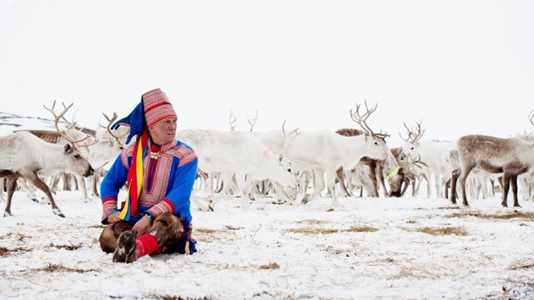

*Reindriften er en unik urfolksnæring. Foto: T. Gustavsen/Markesdutvalget for reinkjøtt*

**Tradisjonell tamreindrift i Norge er i endring**

Ca. to millioner tamrein holdes av ulike reindriftsfolk verden over, fra samene i vest til korjakerne ved Stillehavet i øst.

I Norge drives tamreindrift på nesten 40 % av landarealet, og reintallet er i overkant av 200 000 dyr vinterstid.

Fra å være en reindriftsnæring som tidligere kun baserte seg på naturlig beiteland har tilleggsfôring økt. Høye reintall er sannsynligvis en viktig årsak til dette, parallelt med at det har skjedd en reduksjonen i mengden lav på vinterbeitene i Finnmark. Enkelte reineierne setter reinflokken i innhegninger deler av vinteren for å sikre tilstrekkelig fôrtilgang.

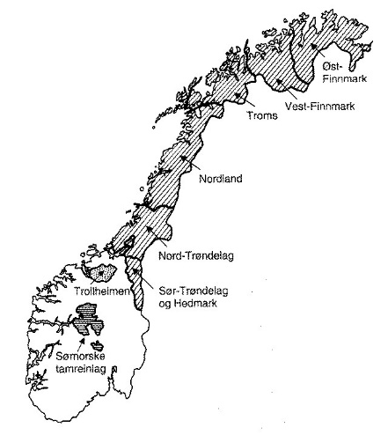

*De fleste rein i Norge er i Finnmark, men samisk reindrift strekker seg helt ned til nordlige del av Hedmark.*

**Velferdsproblemer og etiske utfordringer i dagens reindrift**

Reindriften er Norges eneste nomadiske driftsform. Reinen beveger seg i hovedsak fritt på beite hele året og har derfor et annet, og på flere måter et bedre, utgangspunkt enn husdyr når det gjelder dyrevelferden.

Det er likevel noen utfordringer:

* Mange dyr blir påkjørt av tog, bil og snøscooter.
* Det holdes for mange dyr i forhold til beiteressurser.
* Omfanget av skader og tap på grunn av rovvilt er for høyt.
* Transport til slakteriet er en spesielt stor stressbelastning for dyr som ikke er vant

med fysiske restriksjoner.

**Velferd hos villrein**

Forvaltningstiltak

Norge er det eneste landet i Europa vest for Russland med opprinnelig vill tundrarein, og dette medfører et særlig internasjonalt ansvar.

Siden 1991 har det pågått et landsomfattende overvåkningsprogram for rein for å holde løpende oversikt over tilstand og utvikling i bestandene og deres naturmiljø.

På grunn av reinens arealkrevende levesett er oppsplitting og nedbygging av fjellområdene en av hovedtruslene mot villreinstammene i Norge.

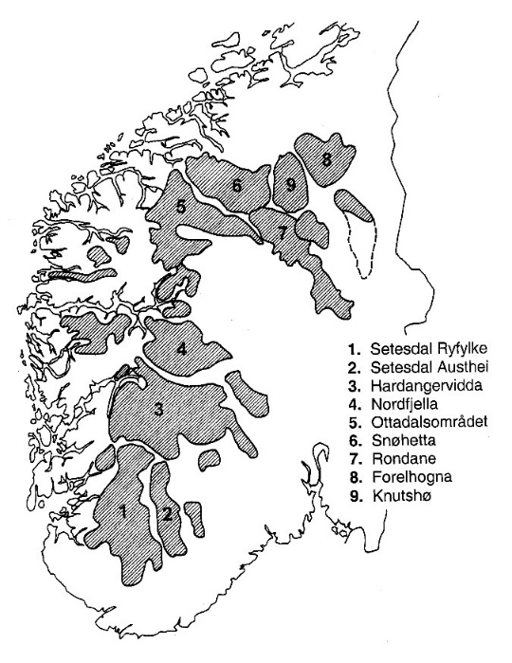

*Villreinområdene i Sør-Norge er fragmenterte.*

Veier, jernbaner, hyttebyer, vassdragsreguleringer, ferdsel på og utenfor turiststier er eksempler på potensielle barrierer for reinens trekkruter.

Et inngrep i seg selv har ikke nødvendigvis bare en fysisk innvirkning ved å stenge et område for reinen. Inngrepet kan også føre til arealforskyvning, altså at færre rein beiter i nærheten av inngrepet i en sone på opptil 4–5 km.

Hvert enkelt inngrep trenger ikke nødvendigvis å ha så mye å si, men den samlede effekten av inngrep og forstyrrelser kan ha store virkninger ved at dyrene helt slutter å bruke tidligere foretrukne områder.

Andre trusler mot reinen er luftforurensning og mye sau på beite i høyfjellsområdene.

Global oppvarming! Tiingen for når reinsdyr kalver og når grsset grorer fin alanse. Nå grordet før kalvinge de andr ikke det. side 283 fysiologioka

--------------------

**Relevante ressurser på Internett:**

[Lov om reindrift (reindriftsloven)](https://lovdata.no/dokument/NL/lov/2007-06-15-40)

[Lov om dyrevelferd (dyrevelferdsloven)](https://lovdata.no/dokument/NL/lov/2009-06-19-97?q=dyrevelferd)

[Veiledning til enkelte bestemmelser i dyrevelferdsloven og underliggende forskrifter, relatert til hold av rein.](http://www.mattilsynet.no/om_mattilsynet/gjeldende_regelverk/veiledere/veiledning_til_enkelte_bestemmelser_i_dyrevelferdsloven__hold_av_rein.17325/binary/Veiledning%20til%20enkelte%20bestemmelser%20i%20dyrevelferdsloven%20-%20Hold%20av%20rein)

[Villreinrådet](http://vr.villrein.no/startside/)

[Reinpolitiet](https://www.politi.no/ostfinnmark/reinpolitiet/)

**Relevante bøker:**

<http://www.nina.no/Aktuelt/Nyhetsartikkel/ArticleId/3931>

--------------------

Kilder:

<http://www.miljostatus.no/villrein>

<http://gemini.no/2014/03/hvor-kom-tamreinen-fra/>

<http://norark.no/aktuelt/reinsdyr-dna-og-videre-eksistens>

<http://septentrio.uit.no/index.php/rangifer/article/viewFile/266/250>

<http://www.ncbi.nlm.nih.gov/pmc/articles/PMC2593925/?tool=pubmed>

<http://samenes-historie.origo.no/-/bulletin/print/577437_tamreindriften-hos-samene-oppstod-lokalt-i-fennoskandia?ref=checkpoint>

<http://www.nve.no/Global/Konsesjoner/Vindkraft/Rapporter%20og%20veiledere/REIN-prosjekte%202002t.pdf>

<http://www.reindrift.no/?id=1055&subid=0>

<http://munin.uit.no/bitstream/handle/10037/7141/thesis.pdf?sequence=2>

<http://forskning.no/biologi-dna-dyreverden-zoologi/2010/03/rein-har-feil-pa-urverket>

<http://www.bioforsk.no/ikbViewer/page/prosjekt/tema?p_dimension_id=19835&p_menu_id=19851&p_sub_id=19836&p_dim2=19846>

<http://www.nina.no/archive/nina/PppBasePdf/temahefte/27.pdf>

<http://www.nina.no/archive/nina/PppBasePdf/oppdragsmelding%5C195.pdf>

<https://snl.no/hjortefamilien>

<http://www.naturfag.no/artikkel/vis.html?tid=911042>

<http://forskning.no/dyreverden-evolusjon-polarforskning/2011/05/reinsdyr-i-arktis-ser-i-ultrafiolett>

<http://www.nrk.no/troms/derfor-er-rudolf-rod-pa-nesen-1.10845576>

<http://www.reindrift.no/?id=1055&subid=0>

<http://www.zoologi.no/artsfakta/pattedyr/rein/faktaark/>

<http://www.nrk.no/sapmi/reinen-har-ikke-dognrytme-1.6376914>

<http://www.radetfordyreetikk.no/2000/12/reindrift-2/>

<http://forskning.no/biologi-dyreverden-evolusjon-polarforskning/2013/10/rudolfs-oyne-lyser-blatt-til-jul>

<http://forskning.no/biologi-dyreverden/2011/10/slik-holder-rudolf-hodet-kaldt>

<http://spotidoc.com/doc/2776356/11-2013--reinsdyr--d%C3%B8gnrytme-og-m%C3%B8rketid>

<https://uit.no/nyheter/artikkel?p_document_id=370447>

--------------------

**Visste du at …**

... Rudolf umulig kan være en bukk? Årsaken er at bukker mister gevirene sine på høsten og vi alltid ser julenissens reinsdyr på vinteren. Les mer her: [WWF – Rudolf er ei simle](http://www.wwf.no/bibliotek/fantastisk/naturen_naa/rudolf/)

… reinsdyrmelk er den feteste og mest næringsrike melken produsert av et landlevende pattedyr? Det har et fettinnhold på 22 % og proteininnhold på 10 %. Til sammenligning har kumelk har 3-4 prosent fettinnhold.

… det beste du kan gjøre hvis du havner midt i en reinsdyrflokk er å bare være helt rolig? Les mer her: [NRK – La reinsdyra være i fred](http://www.nrk.no/buskerud/la-reinsdyra-vaere-i-fred-1.11607197)